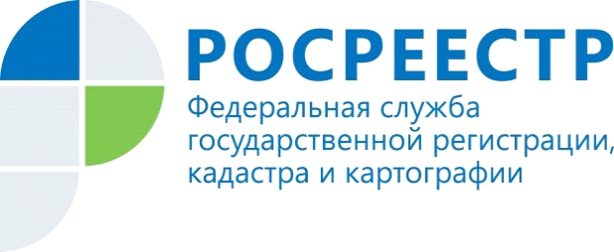

Как восстановить документы на недвижимость: постоянно действующие «горячие» телефонные линии открыты в новосибирском Росреестром

Для оказания помощи гражданам, пострадавшим от пожаров, в Управлении Росреестра по Новосибирской области открыты две «горячие» телефонные линии по вопросам восстановления утерянных при пожаре документов на объекты недвижимого имущества:
по телефону 8 (383) 227-10-65 можно узнать, как восстановить правоустанавливающие документы на землю и дом (договор купли-продажи, договор приватизации, свидетельства, акты и т.д.);
по телефону 8 (383) 228-11-39 можно узнать, как восстановить правоудостоверяющие документы на землю, выданные до 1999 года.
Телефонные линии открыты в будние дни с 8.00 до 16.00.

Материал подготовлен Управлением Росреестра и филиалом ФГБУ “ФКП Росреестра” по Новосибирской области

Об Управлении Росреестра по Новосибирской области

Управление Федеральной службы государственной регистрации, кадастра и картографии по Новосибирской области (Управление Росреестра по Новосибирской области) является территориальным органом федерального органа исполнительной власти, осуществляющим функции по государственной регистрации прав на недвижимое имущество и сделок с ним, государственному кадастровому учету недвижимого имущества, по оказанию государственных услуг в сфере осуществления государственной регистрации прав на недвижимое имущество и государственного кадастрового учета недвижимого имущества, землеустройства, государственного мониторинга земель, а также функции по государственной кадастровой оценке, федеральному государственному надзору в области геодезии и картографии, государственному земельному надзору, надзору за деятельностью саморегулируемых организаций оценщиков, контролю деятельности саморегулируемых организаций арбитражных управляющих. Руководителем Управления Росреестра по Новосибирской области является Светлана Евгеньевна Рягузова.

Контакты для СМИ:
Управление Росреестра по Новосибирской области
630091, г.Новосибирск, ул.Державина, д. 28
Электронная почта:
oko@54upr.rosreestr.ru
54_upr@rosreestr.ru
Сайт: Росреестр
Мы в ВКонтакте: Управление Росреестра по Новосибирской области
ЯндексДзен
Телеграмм

